CENTRO UNIVERSITÁRIO METROPOLITANO DE SÃO PAULO
CURSO ADMINISTRAÇÃO DE EMPRESAS

LOGÍSTICA DE TRANSPORTE COM ENFOQUE MARÍTIMO E SUA INFLUÊNCIA NO MEIO AMBIENTE

CAROLINE BERNARDA F. ALMEIDA FRANCO

Guarulhos
Novembro de 2014

CAROLINE BERNARDA F. ALMEIDA FRANCO

LOGÍSTICA DE TRANSPORTE COM ENFOQUE MARÍTIMO E SUA INFLUÊNCIA NO MEIO AMBIENTE

Trabalho de Conclusão de Curso apresentado como exigência para a obtenção do grau de Bacharel em Administração de Empresas do curso de Administração de Centro Universitário Metropolitano de São Paulo.

Orientador: Prof. Paulo Folgueral

CENTRO UNIVERSITÁRIO METROPOLITANO DE SÃO PAULO
GUARULHOS - 2014
CAROLINE BERNARDA F. ALMEIDA FRANCO

LOGÍSTICA DE TRANSPORTE COM ENFOQUE MARÍTIMO E SUA INFLUÊNCIA NO MEIO AMBIENTE

Guarulhos,____/______________ de 2014.

Nota _______,___ (________________)

___________________________________________
Prof. Paulo Folgueral – Orientador

Centro Universitário Metropolitano de São Paulo

DEDICATÓRIA

Dedico este TCC a minha mãe que me deu muito apoio nos momentos mais difíceis da minha vida, ao meu melhor amigo que esteve ao meu lado, e nunca mediu esforços para me ajudar, à amiga Susete, ao Álvaro, ao Professor Mestre Paulo Folgueral e aos meus professores que me ensinaram que por mais que achamos que o nosso conhecimento já está bem profundo, estamos enganados, pois o conhecimento é algo que está sempre se renovando. Obrigada por tudo!
AGRADECIMENTO

A todos que direta ou indiretamente fizeram parte da minha formação e em especial a minha mãe, e ao meu amigo que me ajudou muito para concluir esta etapa, e ao professor orientador Paulo Folgueral o meu muito obrigado.

EPÍGRAFE

‎

“Os problemas que temos hoje não podem ser resolvidos se mantivermos a mesma maneira de pensar que tínhamos quando os criamos.”
(Albert Einstein)
RESUMO

Muito se fala a respeito da logística como sendo, atualmente, a responsável pelo sucesso ou insucesso das organizações. Porém, o que se pode perceber é que muito pouco se sabe sobre sua origem, suas funções e como as mesmas devem ser definidas nas organizações.
Este trabalho procura abordar a relação das atividades portuárias com as modificações causadas ao meio ambiente, principalmente quando são necessárias intervenções que podem gerar grandes impactos.
A metodologia utilizada constitui-se de uma pesquisa descritiva, através de levantamento bibliográfico e pesquisa de campo diretamente com funcionário portuário. Desta forma, foi possível identificar alguns fatores de impactos ao meio ambiente e seus controles e também as dificuldades encontradas na busca de uma maior proteção e valorização do meio ambiente.

Palavra Chave: Logística, transporte Marítimo, Meio Ambiente.
ABSTRACT

Many things are said about logistics. Nowadays, it is considered the responsible for the success or not the corporation. Although, we can notice few things about its origins, its functions and how they must be defined inside the institutions.
This academic work approaches the relationship between the harbor activities and the changes that they can cause in the environment, mainly when changes are needed and these changes can be responsible for large impacts.
The used methodology is a descriptive research through bibliographic survey and also a field research with a harbor employee. This way was possible to identify some factors responsible for the impacts in the environment and how to control them and also to show all the difficulties found in the search for a bigger protection and valuation of the environment.

Keywords: Logistics, Maritime transport, Environment.

LISTA DE FIGURAS

Figura 1 - Porto de Santos 25
Figura 2 - Porto de Paranagua 27
Figura 3 - Dragagem e Meio Ambiente 38
Figura 4 - Área de transferencia do porto de Santos 44
Figura 5 - Área de transferencia do porto de Santos 44
Figura 6 - Navio OGNA atracado no ponto 05 e navio CLIPPER TARGET atracado no ponto 3 46
Figura 7 - Navio CAPTAIN ANTONIS atracado no ponto 05 46

LISTA DE SIGLAS

ANTAQ – Agência nacional de transporte Aquaviários
ANVISA – Agência Nacional de Vigilância Sanitária
CONAMA - Conselho Nacional do Meio Ambiente
IMO - Organização Marítima Internacional
SEP - Secretária de Portos
MPF – Ministério Público Federal
BIT - Banco de Informações e Mapas de Transporte

SUMÁRIO

INTRODUÇÃO 8
CAPÍTULO I 10
1. ORIGEM DA LOGÍSTICA 10
1.1 História da Logística 10
1.2 Definição de Logística 13
1.3 Conceito de Logística 15
1.4 Funções da Logística 15
1.5 Logística no Brasil 16
1.6 Logística Marítima 16
1.6.1 Vantagens e Desvantagens do Transporte Marítimo 17
1.7 Tipos de navios 18
1.7.1 Navios Cargueiros 18
1.7.2 Navios Porta-Conteineres 19
1.7.3 Navios Roll-On/Roll-Off 19
1.7.4 Navios Multi-Propósito 19
1.7.5 Navios Graneleiros (Granel Seco) 19
1.7.6 Navios Tanque (Granel Líquido) 20
1.7.7 Navios Ore-Oil 20
CAPITULO II 21
2. CONCEITO DE TRANSPORTE MARÍTIMO 21
2.1 Longo curso 21
2.2. Cabotagem 22
2.3. Frete 22
2.4 Terminologia Básica ao transporte Marítimo 23
2.5 Definição de Transporte Marítimo 24
2.6 Portos 25
2.6.1. Porto de Santos 26
2.6.2. Porto de Paranagua 28
2.7 ANTAQ - Agencia Nacional de Transporte Aquaviários 30
2.8 Licenciamento Ambiental 30
2.9 Normas e Legislações Ambientais 31
CAPÍTULO III 34
3. PORTO E MEIO AMBIENTE: RISCOS AMBIENTAIS, DANOS AMBIENTAIS E EXTERNALIDADES 34
3.1 Os Riscos Ambientais 34
3.2 Os Danos Ambientais 36
3.3 Externalidades 37
3.4 Dragagem e Material Dragado 37
3.5 Causas, Impactos e Controle dos Fatores Ambientais Portuários 40
3.5.1 Qualidade do Ar 40
3.5.2 Fauna e Flora – Aquática e Terrestre 41
3.5.2.1 Aquática 41
3.5.2.2 Terrestre 42
3.5.3 Resíduos 43
3.6 Estudo de Caso: Conversando com Portuário 44
CONCLUSÃO 49
BIBLIOGRAFIA 51

INTRODUÇÃO

Ao longo da história do homem, as guerras têm sido ganhas e perdidas através do poder e da capacidade da logística, ou de sua falta. O deslocamento de suprimentos e de tropas, em grandes distâncias, e em um curto espaço de tempo, se constituiu em um exercício logístico altamente proficiente e determinou vitórias, ou derrotas, em diversas ocasiões (Christopher, 1997). Embora o conhecimento das atividades logísticas remonte séculos, o termo surgiu apenas durante a Segunda Guerra Mundial, quando foi usado para definir o conjunto de atividades relacionadas à movimentação de recursos humanos, armamentos e munições para os campos de batalha.
Assim, este trabalho apresenta a importância da logística de transporte com enfoque marítimo e sua influencia no meio ambiente, o objetivo deste trabalho científico é comprovar a existência de normas, leis e inspeções sanitárias, para evitar contaminações ao meio ambiente e ao ecossistema. Saúde, proliferações de doenças e dentre outras.
Justifica-se o trabalho pela importância da enfatização da necessidade de veicular a vigilância sanitária a fim de respeitar normas, leis e inspeções na medida em que se criam possibilidades de soluções para o problema levantado.
O problema de pesquisa foi feito com base na questão: Na logística de Transporte Marítimo existem normas e leis que impedem a contaminação ambiental?
Se existirem normas e leis que conscientizam o perigo de alteração e contaminação ambiental pelo transporte marítimo, muitas situações se minimizarão.
Se não existirem normas e leis, ocorrerão muitos problemas ambientais.
O desenvolvimento do trabalho teve como base referências bibliográficas e pesquisa de campo diretamente com funcionário portuário.
Para maior compreensão, o presente trabalho esta dividido em 03 (três) capítulos:
O primeiro capítulo faz uma breve passagem da origem da logística, seus maiores acontecimentos, sua evolução e são apresentadas suas, definições, conceitos, funções e por fim falamos sobre o transporte marítimo e seus principais navios em atuação.
No segundo capítulo, foi apresentado o conceito e a definição de transporte marítimo, os objetivos ANTAQ (agencia Nacional de Transporte Aquaviários) e as normas e legislações ambientais utilizadas para prevenção de riscos ambientais devido à operação portuária.
O terceiro capítulo condiz ao porto e meio ambiente, ou seja, busca apresentar as causas, impactos e os controles dos fatores ambientais portuário, por fim para que se possa entender melhor o transporte marítimo com enfoque no meio ambiente, foi feito uma pesquisa de campo com funcionário do porto de Santos, onde foi conversado sobre alguns tópicos como: contaminação, doenças, lixo interno, controle e etc.
O desenvolvimento deste trabalho ganha grande importância justamente por mostrar de forma teórica alguns problemas ambientais que o sistema transporte marítimo deve se preocupar e controlar, para que não haja problemas atuais ou futuros e a pesquisa de campo com o funcionário do porto para que se possa entender a relação do sistema portuário com o meio ambiente.

CAPÍTULO I

ORIGEM DA LOGÍSTICA

São vários acontecimentos que tiveram durante a história e evolução da Logística até chegarmos aos dias atuais, porém para que possa ter uma base mais sólida para analisar os conceitos expostos é necessário que passemos pelas pilastras da História, identificando onde já havia indícios da logística e posteriormente pelos conceitos de vários estudiosos sobre o assunto.
Esta primeira parte do trabalho expõe de maneira sucinta as principais vertentes pelas quais o cenário da Logística atravessou durante seus séculos de existência, e ainda amplia visões para o modo que o assunto era subliminarmente tratado em outras épocas.

1.1 História da Logística

O termo Logística tem origem francês, vem do verbo “loger” que na língua francesa significa – Alojar. A logística é uma atividade de muitos anos, existe desde os tempos mais antigos. O exército Persa foi o primeiro a utilizar uma marinha em grande escala. Na expedição de Xerxes de encontro aos Gregos, em 481 a.C., foram utilizados mais de 3.000 navios de transportes para sustentar o exército.
Alexandre o grande, inspirou grandes lideres como Júlio César e Napoleão, seu império alcançou diversos países, incluindo a Grécia, Pérsia e Índia. Nascido em 356 a.C., aos 16 anos já era general do exército macedônico e aos 20 anos, com a morte de seu pai, assumiu o trono. Seu império durou 13 anos, até sua morte aos 33 anos.
Seu sucesso não foi por acaso, ele foi capaz de superar exércitos inimigos e expandir seu reinado graças a fatores como:
- Inclusão da logística em seu planejamento estratégico;
- Detalhado conhecimento dos exércitos inimigos, dos terrenos de batalha e dos períodos de fortes intempéries;
- Inovadora incorporação de novas tecnologias de armamentos;
- Desenvolvimento de alianças;
- Manutenção de um simples ponto de controle. Era ele quem centralizava todas as decisões; era o ponto central de controle, gerenciando o sistema logístico e incorporando-o ao plano estratégico.

Alexandre foi o primeiro a empregar equipes de engenheiros e contramestre. Os primitivos engenheiros tinham como missão de estudar como reduzir a resistência das cidades que seriam atacadas e os contramestres, por sua vez, tinham a missão de comprar os suprimentos necessários e de montar armazéns avançados no trajeto. Alexandre o grande, também inovou no armamento criando a nova lança chamada ”sarissa” que tinha 6 metros de comprimento, bastante utilizada pela infantaria.
Assim, Alexandre o grande criou o exército mais ágil e rápido da época.
Christopher (1997) relata que o uso da logística é de grande importância para sucesso ou fracasso em batalha, decidindo, na maioria das vezes, o destino de uma guerra. Segundo o autor, esta desempenha papel essencial por ser a principal responsável pelo ressuprimento das tropas situadas na linha de frente de batalha. Além disso, a logística é considerada na organização militar de guerra como uma estratégia decisiva de velocidade.
Posteriormente a logística foi muito utilizada por líderes militares, por suas necessidades militares em dar totais condições de abastecimento de armas, munições e rações (alimentos), enquanto se deslocavam da sua base para as posições avançadas, com isso foi criado um tipo de militar conhecido como oficial de Logistikas e eles eram responsáveis pelos assuntos financeiros e de distribuição de suprimentos. Os militares de logística eram normalmente pessoas que tinha como principal habilidade a de planejar e calcular, para saber o que deslocar de forma que não tivesse de transportar material desnecessário para cada batalha fazendo com que os soldados de frente não se desgastassem com o deslocamento.
Os deslocamentos exigiam que as tropas carregassem todo o material necessário para a guerra. Grupos de soldados transportavam armamentos pesados aos locais de combate o que exigia uma operação de logística envolvendo a preparação dos soldados, o transporte, a armazenagem e a distribuição de alimentos, munição e armas, buscando sempre a rota mais curta e com fonte de água e condições de acampamento e abrigo.
Na preparação das guerras, que eram longas e nem sempre próximas, os lideres militares se utilizavam da logística. Desse modo, assim durante muito tempo a logística esteve associada à atividade militar.
Na 2º guerra Mundial, a tecnologia mais avançada fez com que a abrangência da logística atingisse outros ramos da administração militar como o dos civis.
De 1940 a 1960, a logística assumiu funções integradas que incluía custo total e abordagem de sistemas, com foco voltado aos transportes, distribuição, armazenagem, estoque e recebimento de materiais. A logística, então passou a ser fundamental para manter a competitividade.
Até 1950 não existia filosofia dominante para conduzir à logística. As empresas dividiam atividades-chave em áreas como: transporte, distribuição e estoque, em gerencias diferenciadas como: produção, finanças e marketing. Em meados de 1950, a logística, surge como disciplina na Universidade de Harvard, nas cadeiras de Engenharia e Administração de Empresas.
Entre 1950 e 1970 aprimorou-se a teoria e a pratica da logística, percebendo-se que não bastava apenas a compra e a venda para atender e satisfazer as necessidades dos clientes, a distribuição tornou-se muito importante, pois interferia nos custos das empresas tornando básico o argumento de integração das atividades.
A partir dos anos de 1970 até metade dos anos 1980, a logística passou a manter foco no cliente, mostrando a importância da produtividade e dos custos de estoques. Dentro desta concepção as transações e funções de um sistema de marketing não são concretizadas sem coordenação de atividades ligadas a dinâmica de fluxos físicos e de comunicação nos canais de distribuição.
Apesar dos benefícios, não havia muita aceitação no mercado sobre a necessidade do desenvolvimento da logística, pois as empresas estavam preocupadas com a geração de lucros, sem se preocupar muito com a minimização de custos. Com o tempo, vários eventos influenciaram a logística, como chegada da globalização que gerou competição em termos mundiais, a falta de matéria-prima, a alta dos preços do petróleo com a crise de 1973 e o aumento da inflação mundial.
A globalização e a tecnologia da informação transformaram a logística num elemento diferenciador nas empresas, focando a responsabilidade social ecológica destas. As inovações tecnologias provocaram revoluções nas empresas, na forma de gestão e condução de atividades.
Nos tempos modernos, a logística divide-se em: operações com foco em instrumentos quantitativos; marketing com ênfase na distribuição e nos canas logísticos; e engenharia cujo foco está nos transportes e questões militares.
Deste modo, chegou-se a conclusão de que uma gestão eficiente de fluxo de bens e serviços, do ponto de origem ao de consumo, exige um planejamento, uma programação e um controle de conjunto de atividades que incluem matérias primas, estoques em processamento, produtos acabados, serviços e informações disponíveis. Estoques em processamento são todos os bens e materiais mantidos por uma empresa para suprir demanda futura.

Definição de Logística

Logística é o conjunto de todas as atividades de movimentação e armazenagem necessárias facilitando o fluxo de produtos, iniciando do ponto aquisição da matéria-prima até o ponto de seu consumo final, como também dos fluxos de informação que colocam os produtos em movimento, obtendo níveis de serviço adequados aos clientes, a um custo razoável, com o propósito de atender às exigências dos clientes (BALLOU, 2004).
Neste sentido, Bowersox e Closs (2009, p.19) ressalta:
“O objetivo da logística é tornar disponíveis produtos e serviços no local onde são necessários, no momento em que são desejados”.
A logística vem sendo tratada como fator diferencial no aumento de competitividade para as empresas, tendo influência na redução de despesas, obtenção de lucros e na constante busca de se agregar valor às transações comerciais.
Na visão de Christopher (1997), “Logística é a estratégia de gerenciar a aquisição, movimentação e armazenagem de materiais e produtos acabados e também os fluxos de informações úteis, pela organização e seus canais de marketing, objetivando o aumento da lucratividade presente e futura, atendendo seus clientes e seus respectivos pedidos ao menor custo possível”.
Segundo Bowersox ET AL. (2007), citado por Fernandes (2012, p. 10), “Logística refere-se à responsabilidade de projetar e administrar sistemas de controlar o transporte e a localização geográfica dos estoques de materiais, produtos inacabados e produtos acabados pelo menor custo total”.
Assim a logística busca sempre satisfazer o cliente ao menor custo total. Alguns autores definem a logística como:
Para Magee (1977), citado por Moura (2006, p.31), a logística é:

“A arte de administrar o fluxo de materiais e produtos, da fonte ao consumidor. O sistema logístico inclui o fluxo total de materiais, desde a aquisição da matéria-prima até à entrega dos produtos acabados aos consumidores finais, apesar de, tradicionalmente, as empresas isoladas controlarem, diretamente, somente uma parte do sistema total de distribuição física do seu produto”.

Para Dias (1993), citado por Gomes (2004, p. 01), ressalta: “A logística é responsável pela movimentação de materiais e produtos, através da utilização de equipamento, mão-de-obra e instalações, de tal forma que o consumidor tenha cesso ao produto na hora e com o menor custo que lhe convenha”.

Carvalho (2002, p. 31) define Logística como:

“Logística é a parte do Gerenciamento da Cadeia de Abastecimento que planeja, implementa e controla o fluxo e armazenamento eficiente e econômico de matérias-primas, materiais semi-acabados e produtos acabados, bem como as informações a eles relativas, desde o ponto de origem até o ponto de consumo, com o propósito de atender às exigências dos clientes".

Sendo assim, a logística é entendida como a integração da administração do estoque e a da sua distribuição física.

  - Conceito de Logística
A necessidade de administração de diferenças de espaço entre produção e consumo tem gerado maior interesse pela logística, conceito que levou algum tempo até despertar a curiosidade de estudos voltados as atividades empresariais.
A logística tem sua importância para as empresas desde há muitos anos, porém, só nos últimos anos através da Globalização é que passou a haver maior interação com os outros setores, devido ao ambiente competitivo e globalizado da economia que exigem estratégias de interação entre as áreas das empresas.
A logística se tornou fundamental para redução de custos e para conquista da tão almejada competitividade. A teoria desde seu início, sempre passou por várias transformações, tiveram seus conceitos ampliados e se mostrou como elemento fundamental para o sucesso das organizações.
Assim, dentro do estilo da empresa moderna Novaes (2001, p. 36) conceitua logística como:
“O processo de planejar, implementar e controlar de maneira eficiente o fluxo e a armazenagem de produtos, bem como os serviços e informações associados, cobrindo desde o ponto de origem até o ponto de consumo, com o objetivo de atender aos requisitos do consumidor”.

De acordo com essa citação, entende-se que com as enormes pressões competitivas existentes, aliadas aos altos custos operacionais e administrativos, planejar as atividades envolvidas em todo o processo logístico torna-se fundamental objetivando sempre o melhor atendimento ao consumidor. Portanto, é necessário conhecer todas as etapas do processo, almejando a satisfação plena de toda a cadeia.

  - Funções da Logística

As funções que se relacionam no sistema Logístico dependem de várias divisões e departamentos da instituição (produção, compras, planejamento, distribuição física).
Podemos assim distinguir as seguintes principais funções, dentre as atividades logísticas:

- O abastecimento físico das matérias-primas, auxiliares e semiacabadas desde a sua aquisição até sua introdução no processo de fabricação;

- A produção propriamente dita, armazenando e movimentando todos os materiais entre as unidades de fabricação, para a realização das operações desta;

- A distribuição física dos produtos acabados, que envolve todo o movimento desde a saída da cadeia de produção até sua entrega aos clientes.

Assim, a Logística consiste em dispor dos materiais necessários no momento apropriado e no lugar certo, ao menor custo global para a empresa.

1.5 Logística no Brasil

No Brasil, a logística surgiu entre os anos 1980 e 1990, em função da mudança na administração das empresas em relação aos clientes, pois até esta data os serviços prestados atendiam suas necessidades, porém com o tempo, os clientes tornaram-se mais exigentes em seus desejos e suas necessidades mudaram com isso as organizações tiveram que ser modificadas.
Essa mudança de visão na administração fez com que as empresas deixassem de ter grandes depósitos descentralizados, partindo-se para uma centralização que gerasse mais agilidade na distribuição, provocando redução nos estoques e melhor nível de serviço logístico, alterando o ritmo do gerenciamento da cadeia de suprimento.

  - Logística Marítima

Desde os tempos antigos que o Transporte Marítimo tem sido o elo e aproximação entre Povos.
Ao longo dos Séculos, o Transporte Marítimo foi evoluindo mantendo-se sempre como a melhor opção no transporte de mercadorias. Ajustando-se às demandas de cada etapa da evolução dos mercados provocadas quer pela procura crescente quer pela necessidade de ultrapassar barreiras naturais, políticas ou de interesses locais, constrangimentos ou distâncias, o Transporte Marítimo de Mercadorias contribuiu em todos os aspectos para o desenvolvimento da humanidade e constante procura da inovação.
Segundo Rodrigues (2002, p. 79):

“Há 30 anos atrás, os navios desenvolviam velocidade de cruzeiro médias de 10 nós; os portos dispunham de equipamentos com capacidades bastante limitadas e as operações exigiam enormes equipes de trabalhadores, tanto a bordo como em terra.”

O transporte marítimo é o transporte aquático que utiliza como vias de passagem os mares abertos, para o transporte de mercadorias e de passageiros. O transporte fluvial usa lagos e rios. Como o transporte marítimo representa a grande maioria do transporte aquático, muitas vezes é usada esta denominação como sinônima.
O transporte marítimo pode englobar todo o tipo de cargas desde químicos, combustíveis, alimentos, areias, cereais, minérios a automóveis e por ai adiante. A carga chamada carga geral é transportada em caixas, paletes, barris, contentores etc. Um dos meios de empacotamento de carga mais utilizados e que mais contribuiu para o desenvolvimento do transporte marítimo desde a década de 1960 é o uso de contentores. Existentes em tamanhos padronizados permitem o transporte de carga de uma forma eficiente e segura, facilitando o transporte e arrumação da carga dentro dos navios. Existem softwares especializados para o carregamento de contentores, divulgando informação sobre como e de que forma dispor a carga dentro dos contentores, otimizando espaço e cumprindo regras de transporte, por exemplo, cargas leves em cima de cargas pesadas.

    - Vantagens e Desvantagens do Transporte Marítimo

Assim como todos os meios de transporte padecem, ou por motivos de estradas mal cuidadas pelas rodovias, ou de mau tempo quando se transporta pelos ares, o transporte marítimo também tem uma série de dificuldades, porém contrapartidas existem algumas vantagens perante aos demais tipos de transportes.
Vantagens:

- Altíssima eficiência energética;
- Elevada economia de escala para grandes lotes a longa distância;
- Podem-se movimentar todos os tipos de cargas;

Desvantagens:

- Pressupõe a existência de portos (bastante simples visitados apenas por navios auto-sustentados. Ex. Navio Ro-Ro);
- Um tempo maior de descarga dos produtos transportados devido à grande quantidade transportada;
- Serviço lento e com grande número de manuseios, propiciando a ocorrência de avarias;

  - Tipos de navios

Diversos tipos de navios são utilizados para o transporte marítimo. Podem ser distinguidos pelo tipo de propulsão, tamanhos, formas e o tipo de carga. As embarcações de recreio e de lazer utilizam ainda o vento como meio de propulsão, enquanto os navios de carga e outros navios utilizam motores de combustão interna. Em zonas de águas pouco profundas são normalmente utilizados barcos com um calado pequeno, como semirrígidos e hovercrafts, sendo estes últimos impulsionados por grandes hélices.

1.7.1 Navios Cargueiros

São navios destinados ao transporte de carga geral, sendo também chamados de navios convencionais. As modernas técnicas de unitização de cargas, em particular o contêiner, tem levado grande parte da frota de cargueiros à obsolescência, com sua consequente substituição pelas portas-contêineres, Roll-On/Roll-Off ou multi-propósitos.

1.7.2 Navios Porta-Conteineres

Navios especializados para o transporte de Contêineres, cujos porões são dispostos em células, com guias verticais para a estivagem dos contêineres. Possuem alta velocidade.

1.7.3 Navios Roll-On/Roll-Off

São navios em que a carga entra e sai dos porões na
horizontal ou quase horizontal e geralmente sobre rodas (como os
automóveis, autocarros e camiões) ou sobre outros veículos. O
desenvolvimento dos primeiros navios porta contentores despertou o
interesse na procura de soluções alternativas para a movimentação de
cargas unitizadas, e assim surgiram os navios roll-on/roll-off (rolou e entrou /
rolou e saiu), destinados ao transporte de contentores em atrelados (trailers).

1.7.4 Navios Multi-Propósito

Navios projetados para oferecer flexibilidade em diversos tipos de serviços, tais como granéis, neo-granéis e/ou contêineres, em função das demandas do trafego. Normalmente os seus projetos contemplam tanto o sistema Ro-Ro como o sistema Lo-Lo, ou seja, tanto dispõem de rampas e elevadores como permitem a movimentação vertical das cargas.

1.7.5 Navios Graneleiros (Granel Seco)

Esse tipo de embarcação é bastante utilizado por produtos sólidos a granel, como soja, milho, minério de ferro e carvão. Esses produtos em razão das suas características físicas e de valor unitário, não precisão ser acondicionados em recipientes, por isso se tira vantagens dessas condições fazendo o carregamento do produto através da gravidade, tornando o carregamento mais ágil e barateando as operações.

1.7.6 Navios Tanque (Granel Líquido)

Navios tanque são utilizados para o transporte de líquidos, cereais entre outras cargas, podendo carregar desde centenas a milhares de toneladas de carga. São facilmente reconhecíveis pelos seus grandes compartimentos a bordo com grandes comportas, construídas de forma a deslizarem para os lados para facilitar a entrada da carga nos compartimentos.

1.7.7 Navios Ore-Oil

Navios de projeto especial, capazes de transportar tanto minérios como derivados de petróleo. Alguns possuem porões e tanques separados, outros têm tanques conversíveis para o minério após as respectivas limpezas.

CAPITULO II

- CONCEITO DE TRANSPORTE MARÍTIMO
O transporte marítimo pode ser dividido em longo curso (itinerário internacional) e cabotagem (transporte doméstico).

2.1 Longo curso
Lacerda (2004, p. 210) define transporte de Longo Curso como:
“O transporte marítimo de longo curso é aquele realizado entre portos de diferentes países, em oposição ao transporte marítimo de cabotagem, realizado entre os portos localizados dentro do território nacional de um país”.

Segundo Rodrigues (2002, p. 83) longo curso significa:
“Longo curso – denomina-se longo curso a o transporte marítimo internacional, abrangendo tanto os navios que oferecem serviços regulares (liners) quanto os de rotas irregulares (tramps)”.
Linhas Regulares - As linhas regulares transportam produtos com maior densidade de valor, tais como os industrializados, e operam tipicamente em mercados regulados e isentos das leis de defesa da concorrência. A forma tradicional de organização da oferta das linhas regulares é através de conferências de fretes. Rodrigues (2002) ressalta que “os serviços regulares, respondem por cerca de 75% dos fretes internacionais e são utilizados por grandes empresas mundiais”.

Não Regulares - Linhas não regulares são aquelas cujos navios não têm uma rota regular estabelecida. A sua rota é estabelecida à conveniência da Companhia de Navegação e embarcadores.

2.2. Cabotagem

Segundo o Ministério dos Transportes através do BIT (Banco de Informações e Mapas de Transporte) definem a linha de Cabotagem como:

“Navegação de cabotagem, também chamada de navegação do escoamento da produção nacional, é aquela realizada pela costa do território nacional para fins de transporte entre os portos do mesmo país. Este tipo de navegação pode ser encontrada no transporte entre dois portos marítimos ou entre um porto marítimo e um fluvial”.

Rodrigues (2002, p.79) define o termo Cabotagem:

“Cabotagem é o termo que define o transporte marítimo ao longo da costa brasileira, de Rio Grande a Manaus. Embora formalmente incorreto, é também aceitável denominar como Grande Cabotagem ao tráfego marítimo extensivo às Guianas e à Venezuela ou à Argentina e Uruguai”.

Vale destacar que na navegação de cabotagem, podem ser destacados alguns pontos positivos como: Redução dos impactos ambientais encontrados no transporte rodoviário de cargas como poluição sonora, poluição do ar, congestionamentos, acidentes, etc; e aumento da eficiência energética nacional devido ao baixo consumo de combustível se comparado com outros modais.
Além dos pontos positivos citados, destaca-se que para o Brasil, que possui uma imensa costa litorânea, este tipo de transporte se torna bem atrativo se integrado com os outros tipos de modais existentes no país.

2.3. Frete

Os fretes, no modal marítimo, podem ser cotados na base tonelada ou metro cúbico. Também podem ser cotados de forma global, como ocorre no embarque de contêineres.
A parte da margem de Lucro do armador, as composições dos fretes marítimos remuneram:

- Os custos fixos (Capital, juros, depreciação, impostos e seguros);
- Os Custos variáveis da operação do navio (tripulação, alimentação, água potável, combustível, manutenção e reparos);
- Os custos portuários diretos (utilização dos equipamentos e instalações portuárias terrestres ou marítimas, embarque e descarga de cargas);
- Os custos portuários indiretos (praticagem, rebocadores e outros).
Independentemente destes fatores, os níveis de fretes para uma determinada região segundo Rodrigues (2002, p. 87) são também determinados por:

- Condições operacionais dos portos de escala;
- Volume de cargas disponíveis em ambos os sentidos da rota;
- Concorrência no tráfego.

O frete por mercadoria leva em conta os seguintes itens:

- Embalagem (resistência e sujeição a roubos e avarias);
- Volume ou peso (o de maior participação na capacidade total).
- Tipo de manuseio (tempo de operação e despesas)
- Restrições de estivagem (altura máxima de empilhamento);
- Valor (capacidade de pagamento).

  - Terminologia Básica ao transporte Marítimo

Terminologia usada no Transporte Marítimo conforme informado por Rodrigues (2002) para a compreensão do conhecimento básico:

Proprietário de Navio – Qualquer empresa, de qualquer ramo de negócio, que decida investir na construção e/ou compra do casco de navios.
Armador – Empresa mercantil que, a partir de um casco de navio comprado ou alugado, arma o navio, ou seja, coloca a tripulação e todas as demais coisas necessárias para que o navio possa ser operado comercialmente.
Operador de Navio – Empresa que, a partir de um navio armado, comprado ou alugado, opera o navio nas rotas comerciais, explorando o transporte marítimo.
Agente Marítimo – Procurador que age como mandatário mercantil de um armador, a quem incumbe representar, mediante remuneração variável segundo a natureza das obrigações fixadas em contrato, podendo desempenhar grande variedade de serviços.
Agente Protetor – Representa os interesses patrimoniais de seu proprietário ou, mais comumente, do armador, provendo os meios para que o navio possa entrar, operar e sair em segurança de um porto.
Agente do Navio – Representa os interesses da carga, ou seja, do Operador Comercial do Navio perante as autoridade e operador portuário; Administra a economicidade das operações comerciais e estadia do navio, acompanhando a sua execução e quitando as despesas; emite Aviso de Prontidão/Relatório Operacional, contrata e recebe fretes, emite Manifesto e B/L’s.
Agente Angariador – responde pela contratação de publicidade, vendas de espaço para carga nos porões do navio.
Agente Geral – representa todos os interesses do Armador em uma região ou país, com poderes para nomear e destituir subagentes e operadores portuários em nome do seu representado.

  - definição de Transporte Marítimo

Segundo o Ministério do Transporte através do BIT eles definem o transporte marítimo como:

“Transporte marítimo é o tipo de transporte aquaviário realizado por meio de embarcações para deslocamentos de passageiros e mercadorias utilizando o mar aberto como via. Pode ser de cabotagem/costeira (cuja navegação marítima é realizada entre pontos da costa ou entre um ponto costeiro e um ponto fluvial) ou de navegação de longo curso/internacional (navegação entre portos brasileiros e estrangeiros)”.

Fernandes (2012, p. 92) define transporte marítimo como:
“O modal marítimo representa o transporte de cargas através de navegação entre portos de países bem como os processos de cabotagem na movimentação dos mais diversos materiais e produtos”.

Para Mendonça al apud Keedi (1997, p.28):

“O transporte marítimo é aquele realizado por navios em oceanos e mares. Pode ser utilizado para todos os tipos de carga e para qualquer porto do globo, sendo o único meio de transporte que possibilita a remessa de milhares de toneladas ou de metros cúbicos de qualquer produto de uma só vez”.

  - Portos

A ANTAQ define porto como:
“Lugar abrigado, no litoral ou à margem de um rio, lago ou lagoa, dotado de instalações adequadas para apoiar a navegação e realizar as operações de carga, descarga e guarda de mercadorias, embarque e desembarque de passageiros, constituindo um elo de ligação entre transportes aquaviários e terrestres;

No Brasil temos 41 portos marítimos e 16 portos fluviais, os principais são: Porto de Angra dos Reis na cidade do Rio de Janeiro, o Porto de Antonina no Paraná, o Porto de Aratu localizado na Bahia, o Porto de Barra dos Coqueiros situado no Sergipe, o Porto de Barra do Riacho no Espírito Santo, o Porto de Belém situado no Pará, o Porto de Cabedelo na Paraíba, o Porto do Forno no Rio de Janeiro, o Porto de Ilhéu localizado na Bahia, o Porto de Paranaguá situado na cidade do Paraná e demais Portos.
Dentre esses, os principais portos brasileiros são o porto de Santos o maior porto nacional e o mais movimentado da América Latina e em seguida, o porto de Paranaguá no estado do Paraná é o segundo porto mais importante do Brasil.

2.6.1. Porto de Santos

Figura 1 - Porto de Santos
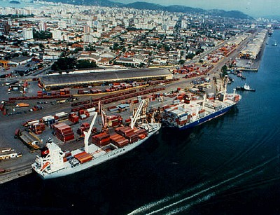
Fonte: http://exame.abril.com.br/rede-de-blogs/brasil-no-mundo/2012/01/29/porto-de-santos-120-anos-do-brasil-para-o-mundo/
Segundo a ANTAQ (Agencia Nacional de Transporte Aquaviários) o Porto de Santos é o, “Principal Porto do Brasil e o maior da América Latina, Santos concentram 26% de todo o movimento de importação e exportação do País e recebem em média quatro mil embarcações anualmente, o que corresponde a 20% de todo o movimento portuário nacional. Apresenta grande diversidade de terminais de movimentação de cargas - granéis sólidos e líquidos e carga geral e é o porto líder Brasileiro na movimentação de contêineres”.

INSTALAÇÕES
Cais acostável: 11.042 m de extensão e profundidades variando entre 6,6 m e 13,5 m; 521 m de cais para fins especiais, com profundidade mínima de 5 m, e 1.883 m para uso privativo, com profundidades de 5 m a 11 m.
A armazenagem é atendida por 45 armazéns internos, sendo 34 na margem direita e 11 na margem esquerda do estuário, e 39 armazéns externos. Esse conjunto perfaz 516.761 m2, com uma capacidade estática de 416.395 t.. O porto dispõe de 33 pátios de estocagem, internos e externos, somando 124.049 m2, com capacidade estática de 99.200 t. Toda a armazenagem é efetuada pelos arrendatários.
As instalações de tancagem compreendem: na Ilha do Barnabé, 39 tanques para 149.726 m3, e 131 para 112.484 m3; no Cais do Saboó, 24 para 2.712 m3 e 28 para 14.400 m3; no terminal do Alamoa, 10 tanques totalizam 105.078 m3 e 50 somam 390.780 m3.

Terminais especializados:
− TECON, terminal para contêineres, localizado na margem esquerda do porto, com área de 484.000 m2, cais de 510m e profundidade de 13 m. Permite atracação simultânea de 3 navios. Conta com três armazéns representando 1.530 m2 e pátios com o total de 198.450 m2, podendo operar 600.000 TEU por ano.
− Para movimentação de contêineres na margem direita tem o Terminal 35, o Terminal 37 e o TECONDI.
− TERMAG: Terminal Marítimo do Guarujá, na margem esquerda, com capacidade para descarga de 3 milhões de toneladas/ano de fertilizantes e enxofre utiliza um cais de 567 m com dois cais acostáveis de 283,5 m cada e profundidade de 17,5 m. Possui 6 armazéns para 30.000 t cada.
− TGG: Terminal de Granéis do Guarujá, localizado na margem esquerda, atua como terminal portuário para recepção, armazenagem e embarque de granéis sólidos, utiliza o mesmo cais da TERMAG.
− TEAÇU´s: Terminais especializados na exportação de açúcar estão localizados na margem direita do porto.
− Corredor de Exportação também na margem direita, é composto por 6 armazéns que exportam soja, açúcar e milho .
− Granéis líquidos: na Alamoa, na margem direita do estuário, com um cais de 631 m e profundidade de 11 m; e na Ilha do Barnabé, na margem esquerda – com 341 m de cais e 10 m de profundidade.
− Ro-ro: o porto oferece 7 berços, sendo 2 no Saboó, dois junto ao pátio do armazém 35, 1 no cais do armazém 29, e dois no TEV, na margem esquerda.
− Terminal de Passageiros ocupa uma área de 37.500 m² e é o maior e mais moderno Terminal de Passageiros da América Latina.

FACILIDADES
O porto de Santos conta com fornecimento próprio de energia elétrica, suprida pela usina situada em Itatinga, o que possibilita operações noturnas, sendo a linha do cais, armazéns e pátios dotados de iluminação, com o terminal de contêineres e alguns pátios dotados de tomadas para ligação de contêineres frigoríficos.
O porto opera continuamente em fins de semana e feriados, 24 horas.
O suprimento de água é feito pela Water Port (empresa contratada pela CODESP) que faz a captação no rio Trindade e disponibiliza por meio de hidrômetros instalados ao longo do cais, permitindo fornecimento a navios e também a áreas arrendadas.
O porto é provido de malha ferroviária para trânsito de vagões próprios e de ferrovias que o servem.

2.6.2. Porto de Paranagua

Figura 2 - Porto de Paranagua
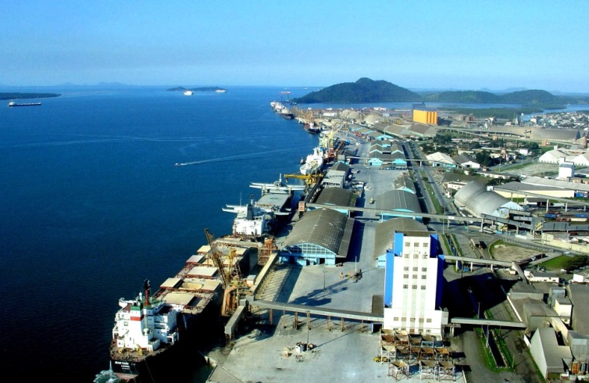
Fonte: http://www.portodeparanagua.com.br/quem-somos

Segundo a ANTAQ (Agencia Nacional de Transporte Aquaviários) o Porto localizado no Paraná, “o Porto de Paranaguá é o maior porto exportador de produtos agrícolas do Brasil, com destaque para a soja em grão e o farelo de soja. O Porto de Paranaguá é o quarto maior porto do mundo e o maior Porto graneleiro da América Latina. Sendo também o 3º maior porto de contêineres do Brasil, perdendo só para Itajaí e Santos. É o maior porto do Brasil em exportação de grãos. Exporta e importa grãos, fertilizantes, contêineres, líquidos, automóveis, madeira, papel, sal, açúcar, entre outros”.

INSTALAÇÕES
Composto por um cais de 2.616 m de comprimento e um cais de inflamáveis com dois piers sendo um com 143 m e outro com 184 m.

Cais Comercial
O cais comercial com extensão acostável de 2.616 m e 16 berços de atracação, com profundidades variando entre 8 m, 10 m, 12 m e 13 m tem capacidade de atendimento simultâneo de 12 a 14 navios, desde os pequenos de cabotagem até os graneleiros de até 270 m de comprimento. Ao longo do cais comercial é feita a movimentação de granéis sólidos, carga geral e contêineres.
Granéis Sólidos
O porto utiliza 5 pontos de atracação para embarque de cereais, soja, farelos, milho e desembarques de trigo, cevada, malte, além de sal, fertilizantes e minério. Os berços onde ocorrem os embarques são: berços 201 serve a Soceppar com capacidade de ensilagem de 184.500 t, berço 202 serve a Ceval com capacidade de ensilagem de 88.000 t. Os berços 203, 204 e 205, servem à Cargill e a Administração do Porto de Paranaguá – APPA com capacidade total de 235.000 t de grãos.
Além desses o porto dispõe do Corredor de Exportação onde os berços 212, 213 e 214, com dois carregadores de grãos cada um, atendem as exportações de soja e farelo, através das, Cotriguaçu, Coamo, Centro Sul, Paraguay, CDL e Coimbra com capacidade total de ensilagem para 628.500 t.

Carga Geral e Contêineres
Para dar cobertura a movimentação de carga geral e contêineres em navios convencionais e mistos (carga geral solta e contêineres) o porto dispõe de 24 armazéns totalizando 65.560 m² e/ou 376.144 m³, além de pátio de múltiplo uso com 8.000 m², pátio ro-ro para contêineres e carretas 6.500m², pátios para estacionamento e manobras, terminais de congelados e papeleiros com 8.000 m², pátios para contêineres cheios de importação com 12.750 m² além de outro pátio para contêineres cheios e vazios 14.000 m² e um último pátio utilizado como Centro de Distribuição de Veículos, com 27.000 m². Os pátios totalizam 91.250 m².
O Terminal de Veículos e Contêineres − Tevecon, é atendido pelos berços 215 e 216 e vem sendo implantado ao longo do tempo. O terminal deverá ter ao final da sua implantação 300.000 m² de pátio.

  - ANTAQ - Agencia Nacional de Transporte Aquaviários

Criada pela Lei nº 10.233, de 5.6.01 e Medida Provisória nº 2.217, de 4.9.01 e regulamentada pelo Decreto nº 4.122, de 13.2.02; Autarquia especial vinculada ao Ministério dos Transportes; Desempenha, como autoridade administrativa independente, a função de entidade reguladora e fiscalizadora das atividades portuárias e de transporte Aquaviários.

Objetivos da ANTAQ:

- Regular, supervisionar e fiscalizar as atividades de prestação de serviços de transporte Aquaviários, exercidas por terceiros, com vistas a:
- Garantir a movimentação de pessoas e bens, com eficiência, segurança, regularidade, e modicidade nos fretes e tarifas;
- Harmonizar os interesses dos usuários e operadores, preservando o interesse público;
- Arbitrar conflitos entre prestadores de serviços e entre estes e os usuários, preservando a ordem econômica.

  - Licenciamento Ambiental

Segundo a SEP (Secretária de Portos):
“O licenciamento ambiental é o instrumento capaz de garantir ao empreendedor o reconhecimento público de que suas atividades estão sendo desenvolvidas em conformidade com a legislação ambiental, em observância à qualidade ambiental dos recursos naturais e à sua sustentabilidade”.

A ANTAQ define o licenciamento ambiental como:
“O licenciamento ambiental é o dispositivo legal capaz de garantir ao empreendedor o reconhecimento público de que suas atividades estão sendo desenvolvidas em conformidade com a legislação ambiental e em observância à qualidade ambiental”.

Toda atividade econômica que cause algum impacto no meio ambiente deve ser submetida ao licenciamento ambiental independente de outras autorizações exigidas por lei. A Resolução 237/97 do Conama prevê a atividade portuária como sujeita ao licenciamento ambiental.

Felipe (2010, p. 6-7) explica o dano que pode causar caso a instituição não tenha a licença ambiental:
“Não ter a licença ambiental, além de infração punível com multa pelo órgão ambiental com jurisdição sobre o empreendimento, é considerado crime pela nossa lei de crimes ambientais. No dizer de juristas, crime de mera conduta, ou seja, não importa se há ou não dano ambiental. A mera inexistência de licença já é punível como crime”.

  - Normas e Legislações Ambientais

Atualmente, a geração dos resíduos sólidos pode ser considerados um dos principais impactos ambientais relacionados à atividade portuária. Esses resíduos podem ser gerados pela própria operação do porto (resíduos operacional) ou pelos navios (taifa).
Segundo a Lei nº 9.966/00, “Autoridade Portuária é responsável pela administração do porto organizado, competindo-lhe fiscalizar as operações portuárias e zelar para que os serviços se realizem com regularidade, eficiência, segurança e respeito ao meio ambiente”.
Recentemente, foi publicada a lei 12.305/2010:

“Que instituiu a Política Nacional de Resíduos Sólidos (PNRS), que trata da obrigatoriedade de uma correta gestão dos resíduos e da elaboração de um plano que trate especificamente dessas questões, inclusive em áreas portuárias, contemplando o resíduo operacional e advindo das embarcações (taifa)“.

A Norma não cria nenhuma conformidade ambiental adicional para qualquer prestador de serviço portuário, a não ser a de implantar e possuir registros sobre a prestação desses serviços em suas instalações, serviços esses previstos em legislação. Esses registros possibilitam atender demandas por informações oriundas de diversos agentes públicos, como Ministério da Saúde, ANVISA, VIGIAGRO, Marinha do Brasil, Ministério Público Federal - MPF e Organização Marítima Internacional - IMO. Não há nenhum ônus para o demandante de serviços portuários com a publicação dessa Norma.
A ANTAQ ressalta, “Essa Norma se utiliza da legislação existente (supracitada) para promover um controle adequado do trânsito de resíduos pelas instalações portuárias (no porto organizado e fora dele). Sua edição tem algumas finalidades específicas, que a justificam”.
De imediato essa Norma visa atender a uma demanda da Organização Marítima Internacional – IMO, que instituiu um Sistema de Dados acerca de Instalações Portuárias de Recepção de Resíduos – GISIS. A criação desse Sistema objetivou obter das instalações portuárias um melhor atendimento à embarcação, quanto de sua estadia (atracação) na instalação e da solicitação de retirada de seus resíduos. Subsidiariamente, ela cria um mercado concorrencial nesse campo de serviços portuários. De modo a dar sustentação ao atendimento à solicitação da Marinha para que a ANTAQ fosse a responsável por essas informações, a presente Norma obriga os responsáveis pelas instalações portuárias a enviarem para a Agência e atualizarem informações que comporão esse banco de dados de retirada e resíduo de embarcações.
Segundo a ANTAQ:

“Essas informações são fundamentais em situações portuárias específicas. Por exemplo, há casos em que uma embarcação, por não ser atendida no seu pedido de retirada de resíduos, formula uma queixa dessa não conformidade aquela organização internacional (IMO). Isso se dá em formulário próprio. Neste caso, a IMO solicita ao país de origem a apuração dos fatos. Recentemente, o Porto do Recife foi objeto dessa denúncia. A apuração de casos dessa natureza só é possível a partir dessa base de dados, ou seja, das informações acerca da retirada de resíduos”.
De um modo geral, o disciplinamento desses serviços portuários forçará uma melhor prestação deles. Nesse sentido, a Norma reforça os papéis institucionais dos mais diversos atores presentes no porto organizado e nos terminais de uso privativo (na sua maioria fora deles). Aqui, cabem papéis relevantes para a Autoridade Portuária e para o prestador de serviço (privado).
A Legislação Ambiental aplicável ao transporte Marítimo, através da resolução CONAMA nº 23, de 12 de dezembro de 1996, ressalta:
“Dispõe sobre as definições e o tratamento a ser dado aos resíduos perigosos, conforme as normas adotadas pela Convenção da Basileia sobre o controle de Movimentos Transfronteiriços de Resíduos perigosos e seu Depósito. Regulamenta a importação e uso de resíduos perigosos”.

O Programa de Prevenção de Riscos Ambientais (PPRA) estabelece:

“A obrigatoriedade da elaboração e implementação, por parte de todos os empregadores e instituições que admitam trabalhadores como empregados, do Programa de Prevenção de Riscos Ambientais - PPRA, visando à preservação da saúde e da integridade dos trabalhadores, através da antecipação, reconhecimento, avaliação e consequente controle da ocorrência de riscos ambientais existentes ou que venham a existir no ambiente de trabalho, tendo em consideração a proteção do meio ambiente e dos recursos naturais. Portaria GM nº 3.214, de 08 de junho de 1978.
A Agência Nacional de Transportes Aquaviários (ANTAQ) possui papel importante no sentido de estabelecer normas e padrões de qualidade da atividade portuária, inclusive de caráter ambiental. Além disso, representa o Brasil junto aos organismos internacionais de navegação, como a Organização Marítima Internacional (IMO), e em convenções, acordos e tratados sobre transporte aquaviário.

CAPÍTULO III

3. PORTO E MEIO AMBIENTE: RISCOS AMBIENTAIS, DANOS AMBIENTAIS E EXTERNALIDADES

A atividade portuária impacta diretamente ao meio ambiente em que se insere, a implantação e o funcionamento de um parque de instalações portuárias trazem alterações geoeconômicos ao meio ambiente numa escala determinada pela característica do porto ou instalação portuária Porto e Teixeira (2002).
Segundo Porto e Teixeira (2002, p. 76):
“O transporte marítimo é a origem de um certo número de situações perigosas para o meio ambiente em função dos acidentes que podem ocorrer durante o transporte propriamente ou ao longo das operações de manutenção e estocagem de mercadorias perigosas”.

Porto e Teixeira (2002) enfatiza que a principal preocupação referente a questões ambientais para os portos é com os elementos poluentes e com a poluição nesses ambientes, assim o fato de transitar substancias potencialmente poluentes pelo porto determina que a atividade seja tratada dentro do conceito de risco.
Porto e Teixeira (2002, p. 76) define poluição como, “É a presença concentrada de elementos poluentes, seja por acidente, seja por acumulação ao longo do tempo, por falta de tratamento dos dejetos ou outra razão assemelhada”.
Contudo, não é somente o fator poluição a ser tratado, o risco de dano ambiental, o dano ambiental efetivo e as externalidades que afetam o bem-estar econômico e social.

3.1 Os Riscos Ambientais

Porto e Teixeira (2002) definem risco como:
“O Risco em qualquer atividade é a possibilidade de ocorrência de um evento imprevisto ou provável, ambos indesejáveis, que pode ocasionar perda total ou parcial do bem ou objeto sob risco, sendo assim qualquer atividade traz riscos, os mais variados, de acordo com a sua natureza”.
Nos portos, os riscos são inerentes ao movimento de mercadorias, seja por meio de embarcações, seja, beira do cais, estejam elas armazenadas em pátios, silos ou armazéns cobertos. Neste caso, o risco é a função do tipo de carga e de operação que é realizada.
As atividades industriais devem ser executadas mediante probabilidades de risco mínimas, o que se obtém exercendo sobre elas ingerência e formatação, tanto em terra quanto em mar, há riscos a serem minimizados que requerem ações e dispositivos de segurança.
Grande parte dos acidentes de natureza ocorre em função de burlas nas normas de segurança, criando-se facilidades para tais ocorrências. Porto e Teixeira (2002) afirma que, o transporte marítimo é responsável por uma gama considerável de acidentes, exemplo: ao contratar navios que não possuem as mínimas condições de navegação, a contratação dessas embarcações se dá em razão do seu baixo custo de afretamento.
Entretanto nem toda atividade portuária é de risco, assim como nem toda navegação oferece riscos ambientais. Exemplo: o naufrágio de barcos de recreio produz acidentes em pequenas escala, que muito pouco ou quase nada afetam o ambiente, porém o mesmo não se pode afirmar da navegação comercial, em especial de carga. Essa atividade pelo fator de escala alto e em função dos produtos transportados, alguns potencialmente danosos ao meio ambiente como petróleo, gases derivados etc., traz elevados riscos ambientais.
Um projeto portuário deve tratar todas as possibilidades (escala de risco) de acidentes, em especificidade e quantidade, bem como das proporções que esses acidentes podem tomar, procurando diminuir e contê-los num certo nível.

Porto e Teixeira (2002, p. 78), ressaltam:
“O risco existirá sempre, agregado à atividade, mesmo que sejam tomadas todas as precauções cabíveis para se evitar acidentes, sejam eles desastres ecológicos, poluição ambiental localizada, contaminação de solo, subsolo, ou outros incidentes do gênero. As ações de controle e segurança das operações portuárias existentes buscam diminuir os riscos de acidentes. São todas medidas preventivas de segurança, visando o bom desempenho da atividade no porto, isto é, a movimentação de carga, armazenagem e distribuição da carga portuária”.

De modo a serem minimizados os riscos de acidentes ambientais, medidas preventivas são tomadas como: realização de inspeções periódicas nos equipamentos de manuseio, reposições adequadas, testes de carga e monitoramento e avaliação dos processos de alto risco e simulações de combate a acidentes. Porto e Teixeira (2002, p. 79) explicam qual é o objetivo dessas medidas, “É mobilizar todo o aparato existente para lidar com o previsto e o indesejável, no caso um desastre ambiental”.

3.2 Os Danos Ambientais

Segundo Porto e Teixeira (2002, p. 79) citam danos ambientais como:
“Eventos indesejáveis que efetivamente ocorrem, trazendo em maior ou menor escala prejuízo para o sitio portuário, são provenientes de situações às vezes corriqueiras, outras não, pertinentes ou intrínsecas à atividade portuária e de navegação na zona do porto”.

Os danos ambientais são provenientes não só das operações portuárias, mas também causados pela implantação de instalações dessa natureza ou de apoio à atividade, ou seja, projetos portuários não são atividades de risco, porém construções, edificações e outras obras civis e mecânicas necessárias a atividades são intervenções no meio ambiente apenas prejudicial quando não executadas adequadamente.
Porto e Teixeira (2002) ressaltam, “Essas intervenções provocam alterações no sitio portuário, causam modificações não necessariamente nas proximidade ou aos arredores do porto, podendo ser detectadas em locais distantes”.
As operações portuárias se inserem tanto nos aspectos de risco como nos de incidência de danos efetivos. No caso de danos, Porto e Teixeira (2002, p. 80) citam algumas:

- Por perda de carga por acidente ou má operação;
- Dejetos produzidos pela atividade portuária provenientes das embarcações, das instalações portuárias, das indústrias, etc.
- Naufrágios, abalroamentos, choques e outras colisões na zona portuária;
- Explosões e outros acidentes de grandes proporções;
- Derrames ou despejos acidentais ou propositais;
- Poluição ou contaminação acumulativa.

3.3 Externalidades

Porto e Teixeira (2002) explicam que a externalidade condiz aos efeitos ocasionados pela implantação portuária que não são apropriados pelo empreendedor por ser matéria relativa ao projeto especificamente, por exemplo: o congestionamento do trafego nas redondezas do porto, ocasionado por veículos ligados à atividade portuária, dificilmente seria apropriado quando da elaboração do projeto e esse ônus seria claramente repartido com a sociedade.
Medidas gerenciais devem garantir um ambiente seguro para os funcionários envolvidos na atividade portuária, uma resposta a incidentes e um controle e minimização de efeitos de acidentes e emergências. Muitos incidentes e emergenciais, como vazamento de óleo, tem significativos efeitos ambientais: portanto a segurança do trabalho também pode ser sinônimo de gerenciamento ambiental.

3.4 Dragagem e Material Dragado

Porto e Teixeira (2002, p.86) definem o objetivo da dragagem como:
“Dragagem consiste na retirada de um terreno natural sob a lâmina d’agua para dar lugar ou não a outro solo importado. Quando não há substituição por outro solo, a dragagem tem a função de retirar obstáculos para a passagem de embarcações ou para atracação das mesmas”.

A ANTAQ (Agencia Nacional de Transportes Aquaviários) cita o objetivo da dragagem como:
“As dragagem objetivam remover os sedimentos que se encontram no fundo do corpo d'água para permitir a passagem das embarcações, garantindo o acesso ao porto. Na maioria das vezes, a dragagem é necessária quando da implantação do porto, para o aumento da profundidade natural no canal de navegação, no cais de atracação e na bacia de evolução. Também é necessária sua realização periodicamente para alcançar as profundidades que atendam o calado das embarcações”.

As dragagens são feitas nos leitos dos rios, mares ou junto a praias. Servem para implantar canais de acesso ao porto, bacias de evolução e zonas de atracação, assim como para manter a profundidade do canal ao longo da vida útil do porto.
O material a ser dragado deve ser analisado a principio para evitar danos ao meio ambiente onde será depositado. O correto é o local de deposição do material dragado tenha condições de confinamento desse material de modo a conter as possíveis alterações ambientais.
Porto e Teixeira (2002, p. 87) citam alguns impactos ambientais decorrentes da dragagem:
- Alteração das condições hidráulicas e sedimentológicas do escoamento, podendo alterar os padrões de circulação e mistura da agua, de salinidade, turbidez etc.;
- Alteração das condições do local de lançamento do material dragado;
- Poluições por substancias tóxicas existentes no material de dragagem e sua suspensão e movimentação durante a dragagem, com alteração da qualidade da água;
- Impactos indiretos sobre habitats da fauna aquática, podendo afetar a pesca da região.

O diagrama na próxima página (Figura 3) ilustra a relação dragagem e meio ambiente:
Figura 3 - Dragagem e Meio Ambiente

Aumento da Sedimentação
Sedimentos em Suspensão
Remoção

Redução da Pesca
Implicações Biológicas
Qualidade da Água
Alterações no Fundo
Alterações nas Correntes
Navegação
Lançamento dos Despejos
Fonte: Diagrama de Porto e Teixeira (p. 88, 2002)
Deposição s/ Organismos do Fundo
Alterações no Hábitat
Nas Praias
Ao Largo
Dragagem

3.5 Causas, Impactos e Controle dos Fatores Ambientais Portuários

Diversas atividades portuárias são impactantes ao meio ambiente e medidas devem ser tomadas para que estas atividades possam ser desenvolvidas com qualidade, e assim prever ou controlar os impactos gerados pela atividade portuária sobre o meio ambiente, seja ela controlando a qualidade do ar; Fauna e Flora - Aquática e Terrestre; Resíduos; e etc.
Esses diversos impactos ambientais ocorrem devido a fatores determinantes como: Implantação de Infraestrutura (construção); Uso do cais e das instalações em meio aquático; carga, descarga e equipamento móveis; movimentação de produtos perigosos; tratamento e disposição de resíduos; distribuição e armazenagem de mercadorias; tráfego; existência e localização das instalações portuárias; etc.
Para facilitar a compreensão das relações entre porto e meio ambiente, Porto e Teixeira (2002) listaram os problemas ambientais de acordo com suas causas, impactos e o controle para proteção do meio ambiente.

3.5.1 Qualidade do Ar

A qualidade do ar é produto da interação de um complexo conjunto de fatores dentre os quais destacam-se a magnitude das emissões, a topografia e as condições meteorológicas da região, favoráveis ou não à dispersão dos poluentes.

Causas
- Perdas no carregamento dos navios de carga (granéis sólidos, granéis líquidos, minérios);
- Lançamento de SOx, NOx e poeira provenientes de embarcações;

Impactos
- Danos para a saúde;
- Impacto em plantas em até 100m de distância;
- Poeira e dispersão de material particulado (granéis sólidos, minérios), causando danos ao aparelho respiratório dos trabalhadores do porto ou residentes ao redor;

Controle
- Implantar cerca e faixa de isolamento arborizada ao redor da área portuária;
- Equipamentos de carregamento que reduzam a poeira;
- Instalações de tratamento para reduzir a emissão de poluentes;

3.5.2 Fauna e Flora – Aquática e Terrestre
Os portos dão suporte às atividades marítimas, mas causam uma série de impactos ambientais. Em sua maioria, os impactos ocorrem durante a construção e/ou manutenção, afetando diretamente a fauna e flora da região. A necessidade de construção e/ou modernização de portos deve-se ao crescimento da produção e ao desenvolvimento econômico,

3.5.2.1 Aquática

Causas
- Redução de Habitats;
- Lançamento de água de lastro;
- Lançamento de resíduos da própria embarcação;
- Despejos de produtos petrolíferos na água;
- Lançamento de esgotos domésticos e Industriais;
- Presença de óleo e substancias perigosas na água;

Impactos
- Impacto significativo na fauna aquática, principalmente sobre conchas, crustáceos e peixes (contaminação);
- Redução do valor de pesca local;
- Redução dos níveis de oxigênio na agua decorrente da eutroficação;
- Alterações na composição das espécies devido à eutroficação;
- Redução da taxa de germinação de vegetação marinha;
- Redução de áreas de ninho para os ovos de peixes;

Controle
- Diagnosticar as características ecológicas da fauna aquática na área de influencia do porto;
- Despoluição da água;
- Controle de efluentes;
- Monitoramento das condições dos peixes na área de influencia do porto;

3.5.2.2 Terrestre

Causas
- Alterações nas condições de vida da fauna terrestre devido a mudanças na qualidade do ar, ao ruído e as vibrações;
- Redução de hábitats devido à construção das instalações portuárias;
- Alterações fisiológicas na fauna e na flora devido à poluição do ar;
- Óleo presente na agua é levado para as praias e linha de costa, afetando a fauna existente;

Impactos
- Impacto na fisiologia das plantas devido a presença de ar poluente;
- Impacto nos habitats de aves devido às alterações das marés;
- Efeitos adversos nos órgãos respiratórios dos animais;

Controle
- Na fase de planejamento, prever proteção às áreas de manguezais;
- Uso de maquinários de baixo ruído e vibrações.
- Previsão e implantação de área de conservação;
- Construção de hábitats artificias, com incubação e alimentação programadas;

3.5.3 Resíduos

A geração dos resíduos pode ser considerada um dos principais impactos ambientais relacionados à atividade portuária. Esses resíduos podem ser gerados pela própria operação do porto (resíduos operacional) ou pelos navios.

Causas
- Resíduos de óleo e graxas, lascas de madeira, resíduos de papel, metal, tecidos, ferro-velho;
- Rompimento de carga embalada;
- Resíduos industriais;

Impactos
- Poluição da agua, odor desagradável;
- Impacto visual;
- Problemas sanitários devido ao lixo não coletado e ao óleo e graxa derramados
- Deterioração das condições da agua e do fundo quando os resíduos são lançados ou carreados para a agua;
- Impacto na fauna devido ao óleo derramado;

Controle
- Provisão de maquinas adequada para a limpeza da superfície da agua;
- Implantar programa de coleta, transporte, tratamento e disposição final de resíduos;

O tema meio ambiente, além de possuir caráter ético, cria competitividade entre as empresas, fazendo com que as mais qualificadas, em termos de gestão ambiental, sejam a de maior prestígio no mercado.
Com isso as medidas tomadas para prevenção de problemas ambientais têm suas consequências positivas, tanto no aspecto ético como no econômico.

3.6 Estudo de Caso: Conversando com Portuário

A pesquisa teórica é, sem dúvida muito interessante, principalmente se aprofundada em todos os seus aspectos. No entanto, há situações em que a pesquisa teórica não é capaz de abordar, situações essas que geralmente são relacionadas à aplicabilidade das normas, regras e situações da empresa. E é exatamente para isso que surge a pesquisa de campo, para verificar o lado prático das ações da empresa. Sem a pesquisa de campo não há o confronto entre a teoria e a prática.
Nesse trabalho, a pesquisa de campo foi efetivada em dois momentos. Primeiro foi realizada uma conversa com o funcionário do Porto de Santos, Álvaro Cambraia da Silva, referente aos resíduos, carga e descarga, ANVISA, contaminação e meio ambiente. Em seguida, foi feito registro fotográfico de locais e navios que estavam no porto.
De acordo com as informações de Álvaro Silva, o Porto de Santos passa por inspeções da ANVISA, ou seja, qualquer suspeita de contaminação vinda dos navios estrangeiros, nacionais ou tripulação serão rigorosamente detectados, e as providências legais serão acionadas.
Durante a conversa com o portuário Álvaro Silva, fui informada que os resíduos internos dos portos também são de suma importância para que não contaminem o meio ambiente. Os resíduos são madeiras, plásticos, metais, vidros, borracha, papelão e outros. Os resíduos são devidamente separados por gênero de matéria prima, esses resíduos internos são recolhidos por uma empresa terceirizada que destina os mesmos a fins ecológicos.
Na próxima página fotos do local onde são devidamente separados os resíduos por caçambas:

Figura 4 – Área de transferencia do porto de Santos

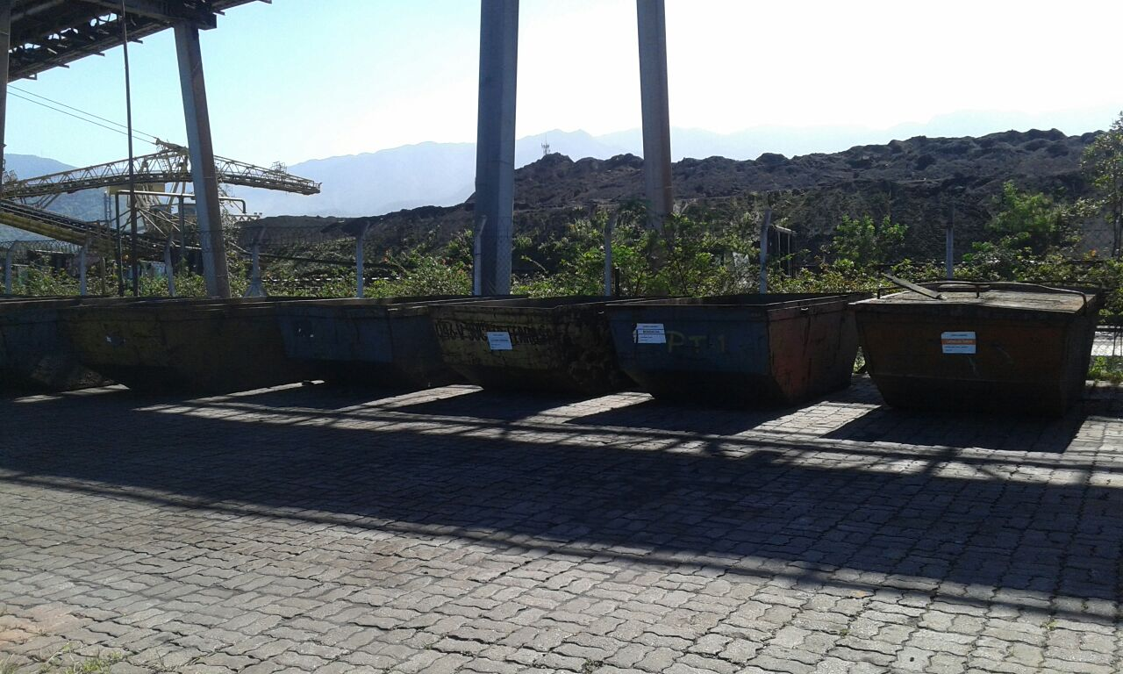

Figura 5 – Área de transferencia do porto de Santos

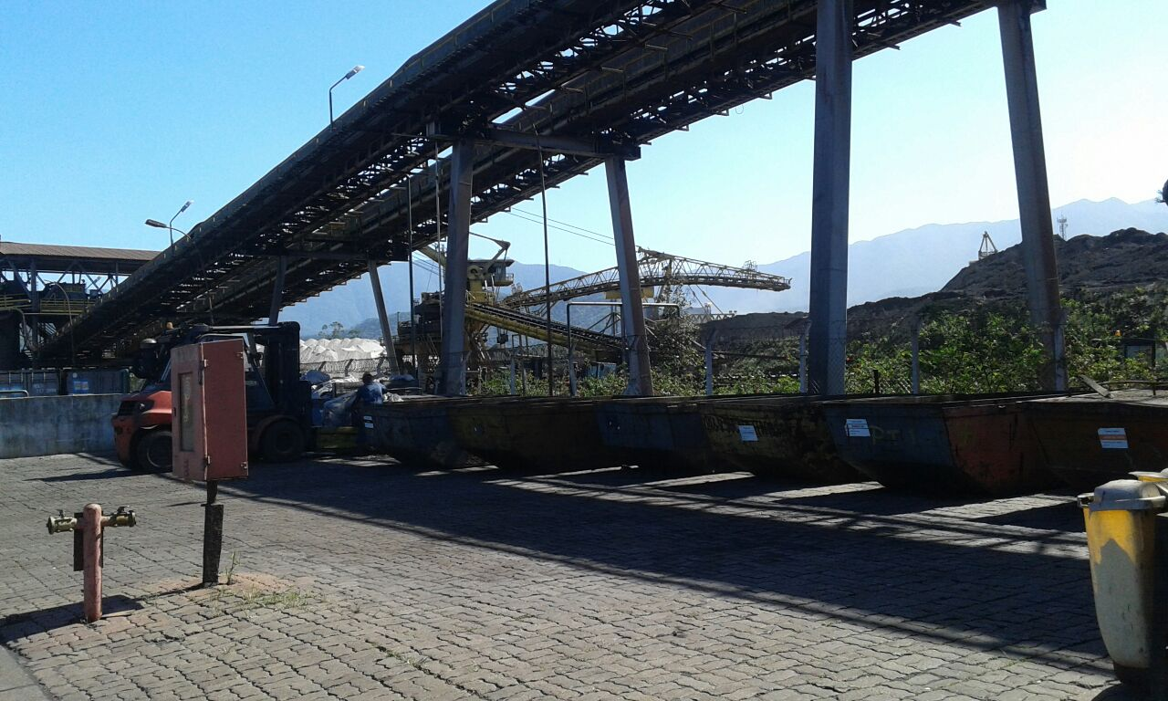

A ANVISA exerce um papel fundamental de proteção, quando um navio estrangeiro chega ao Porto de Santos, se for encontrado algum foco de contaminação entre os tripulantes ou até mesmo no lastro do navio, ninguém embarca nem sai aguardando uma vistoria que relate o motivo da contaminação e libere um laudo técnico.
Caso o navio esteja com problemas, o órgão responsável terá o papel de isolar o navio e sua tripulação até que possa ser liberado.
Em conversa com Álvaro Silva, questionei quais continentes são os que trazem mais focos de contaminação para o nosso país, e ele respondeu-me que os asiáticos, filipinos e tailandeses são os mais frequentes casos de contaminação, e que de acordo com o estudo, o Porto de Santos é o maior centro portuário da América Latina e o principal do Brasil, e a responsabilidade de inspecionar a chegada e a saída dos navios implica em garantir à população Nacional e ao Meio Ambiente os devidos cuidados pela segurança do país.
Conforme Porto e Teixeira (2002), foi relatado as principais contaminações ao meio ambiente, e as mesmas são:
- Contaminação da água, do ar, do solo, do subsolo e do lençol freático por perda ou fuga de carga poluente ou substância de outra origem com poder de contaminação;
- Introdução de organismos estranhos ao meio ambiente portuário, por meio de águas de lastro ou pelo transporte de cargas ou passageiros contaminados;
- Alteração do Ecossistema costeiro dentre outros, por causa da contaminação.
Na próxima página foto do Porto de Santos, onde o Navio OGNA estava atracado no ponto 05 fazendo o descarregamento de carvão. Na mesma foto barcaça da PETROBRÁS abastecendo de óleo diesel o navio CLIPPER TARGET atracado no ponto 03 do terminal aguardando ser carregado de produtos siderúrgicos:

Figura 6 – Navio OGNA atracado no ponto 5 e navio CLIPPER TARGET atracado no ponto 3

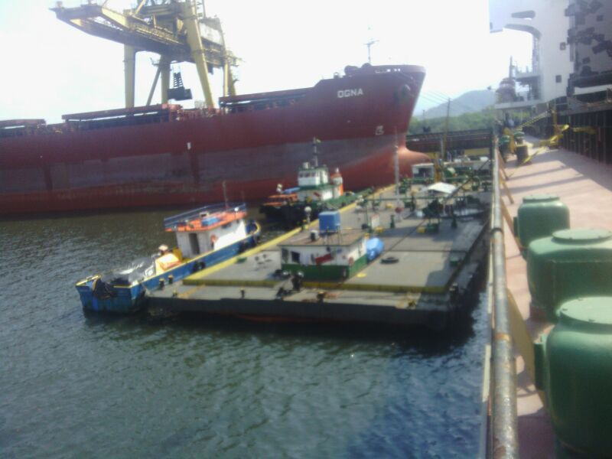

Abaixo foto do navio CAPTAIN ANTONIS atracado no ponto 5 do Terminal Portuário Privativo da Usiminas Cubatão, fazendo o descarregamento de Granel, descarregamento de carvão australiano, matéria prima utilizada na produção do aço.

Figura 7 – Navio CAPTAIN ANTONIS atracado no ponto 5.
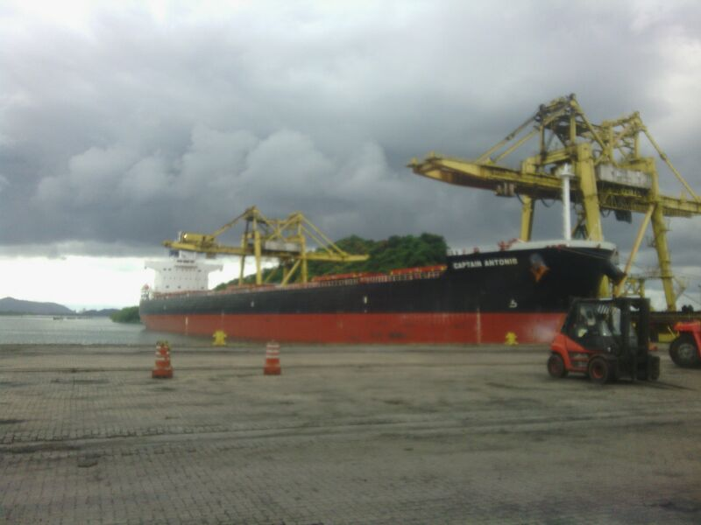
As doenças merecem também atenção nos casos de contaminação, a partir do momento em que entramos no país, podem gerar surtos. Exemplos: sintomas de diarreia, vômitos, virose, cólera, tifo, vírus do próprio país, gripe encubada, alimentação contaminada etc...
Recentemente de acordo com os relatos do funcionário, uma espécie de caramujo chamado caramujo africano, alastrou-se na costa brasileira em função da chegada de navios que apresentaram no casco, os caramujos encrostados e esses, ao atracarem no porto foram sendo liberados na água causando um foco sem controle no meio ambiente.
Segundo Álvaro Silva outro foco de contaminação que pode ser mencionado é quando o navio está sendo carregado com os contêineres e a sobre carga dos mesmos solta o lastro do navio e o mesmo irá liberar a água que estava vários dias parada no porão, caracterizada por uma sujeira e odor de podridão nas águas próximas ao porto, mas a ANVISA inspeciona esse procedimento antes da água ser lançada ao mar e mencionou também finalizando que carregamentos de produtos em granel como carvão, coque, calcário e outros, quando caem ao mar poluem o meio ambiente onde é necessário fazer dragagem, ou seja, a retirada desse material acumulado no fundo do canal marítimo dando um destino ecológico à esses materiais, visto que todos os procedimentos que forem necessários serão acionados na medida em que algo estiver errado para manter-se a qualidade de higiene, saúde e principalmente a preservação do meio ambiente.

CONCLUSÃO
O estudo sobre transporte marítimo com enfoque no meio ambiente, sem dúvida, é um tema desafiador, principalmente quando a proposta é apresentar normas, legislações, causas, danos e certas formas de controle dentro de um mercado de empresas de grande porte e renome, como o sistema portuário.
Através de pesquisas bibliográficas e pesquisa de campo, respondemos ao problema afirmando que na logística de transporte marítimo, existem normas e leis com o intuito de preservar o meio ambiente evitando danos e impactos, devido ao transporte marítimo. Acrescento a pesquisa que devido às operações portuária ocorrem diversos problemas ambientais que afetam a fauna e a flora e qualidade do ar, causada principalmente por resíduos e contaminações de origens de outros continentes.
Embora o governo apresente algumas formas de controle através de maquinário, equipamentos, etc, e tome algumas atitudes através da legislação que venham a minimizar os impactos, como o licenciamento ambiental que nada mais é que uma obrigação legal prévia à instalação de qualquer empreendimento ou atividade potencialmente poluidora ou degradadora do meio ambiente, ou seja, essa licença é de suma importância para o setor portuário nas questões ambientais, pois busca exercer o necessário controle sobre as atividades portuárias que interferem nas condições ambientais, buscando conciliar o desenvolvimento econômico com o uso de recursos naturais.
Através das pesquisas bibliográficas e de campo satisfazemos a hipótese, de que existem normas e leis, para maior controle e preservação do meio ambiente, lembrando que essas normas e leis não são capazes de excluir por completo os danos, impactos e etc, por ser um sistema de transportes muito amplo, de grande atividade e de inúmeros fatores que podem agredir ao meio ambiente, assim as normas e leis buscam minimizar e prevenir contras os problemas ambientais.
Assim baseado nas pesquisas coloco que mesmo diante de tantos problemas enfrentados atualmente, no que tange a questão ambiental, divulgar estudos como este, além de informar a população como um todo, pode também alertar gestores, funcionários, governo, etc, provocando uma saudável conscientização nas diversas organizações brasileiras, envolvidas na matriz de transporte marítima do país, sabendo-se que melhorias nas atitudes refletirão a todos, no aumento da qualidade de vida da população e na estruturação urbana.

BIBLIOGRAFIA

BALLOU, Ronald H., Gerenciamento da Cadeia de Suprimentos: Logística Empresarial – 5º Ed. Porto Alegre: Bookman, 2004.

______. Logística Empresarial; transporte, administração de materiais e distribuição física. São Paulo: Atlas 1995.

BRIANT, Pierre, Alexandre, o Grande. Porto Alegre: L&PM, 2010.

BOWERSOX, Donald J; CLOSS, David J. Logística Empresarial: o processo de integração da cadeia de suprimento. São Paulo: Atlas, 2009.

CARVALHO, José Meixa Crespo. Logística. Lisboa: Silabo, 2002.

CHRISTOPHER, Martin. Logística e gerenciamento da cadeia de suprimentos: estratégia para redução de custos e melhoria dos serviços. São Paulo: Pioneira, 1997.

COIMBRA, Delfim Bouças. O Conhecimento de Carga no Transporte Marítimo. Aduaneiras: São Paulo, 1997.

Costa, Fábio J. C. Leal . Introdução à Administração de Materiais em Sistemas Informatizados. Editco Comercial Ltda: São Paulo, 2002.

FELIPE, Julis Orácio. Prática do Licenciamento Ambiental: Funcionamento, conflitos e soluções propostas. Clube de autores: São Paulo, 2010.

FERNANDES, Kleber dos Santos, Logística: Fundamentos e processos. rev. Curitiba, PR: IESDE Brasil, 2012.

GOMES, Carlos Francisco Simões, Gestão da Cadeia de Suprimentos integrada à Tecnologia da Informação. São Paulo: Cengage Learning Editores, 2004.

LACERDA, Sander Magalhães. Transporte Marítimo de Longo Curso no Brasil e no Mundo. Revista do BNDES: Rio de Janeiro, 2004.

MAIA, Paulo Leandro. O abc da metodologia – Métodos e técnicas para elaborar trabalhos científicos (ABNT). São Paulo: Leud, 2007.

MENDONÇA, Paulo C.C.; KEEDI, Samir. Transportes e seguros no Comércio exterior. São Paulo: Aduaneiras, 1997.

MOURA, Benjamin do Carmo, Logística: Conceitos e Tendências. Lisboa: Centro Atlântico, 2006.

MORAES, Giovanni Araújo. Normas Regulamentadoras Comentadas. 11º Edição. Rio de Janeiro: Gerenciamento Verde, 2014.

NOVAES, Antônio Galvão. Logística e Gerenciamento da Cadeia de Distribuição:
Estratégia, Operação e Avaliação. Rio de Janeiro: Campus, 2001.

OLIVEIRA, Carlos Tavares de. Modernização dos portos. Aduaneiras: São Paulo, 1996.

PORTO, Marcos Maia; TEIXEIRA, Sérgio Grein. Portos e Meio Ambiente. São Paulo: Aduaneiras, 2002.

WERNEECK, Paulo. Comércio Exterior & Despacho Aduaneiro. Editora Juruá: Curitiba, 2008.

http://www2.transportes.gov.br/bit/05-mar/cabotagem.html. Acesso dia 31 de maio de 2014 às 11:36hs.

http://www2.transportes.gov.br/bit/05-mar/mar.html. Acesso dia 31 de maio de 2014. Às 14:02hs.

http://www.antaq.gov.br/Portal/Frota/ConsultarFrotaPorEmpresa.aspx. Acesso dia 31 de maio de 2014. Às 16:34hs.

http://www.antaq.gov.br/Portal/Portos_PrincipaisPortos.asp. Acesso dia 31 de maio de 2014. Às 17:07hs.

http://www.antaq.gov.br/Portal/Legislacao_Normas.asp. Acesso dia 03 de Junho de 2014. Às 12:19hs.

http://www.antaq.gov.br/Portal/MeioAmbiente_Residuos.asp. Acesso dia 03 de Junho de 2014. Às 13:03hs.
http://www.antaq.gov.br/portal/pdf/Campanhas/NormaResiduosEmbarcacoes.pdf. Acesso dia 03 de Junho de 2014. Às 15:20hs.

http://www.antaq.gov.br/portal/pdf/MeioAmbiente/manual_de_licenciamento_ambiental_nos_portos_(2).pdf. Acesso dia 03 de Junho de 2014. Às 17:31hs.

ANTAQ (Agencia Nacional de Transporte Aquaviários). Meio Ambiente e Dragagem. Disponível em: www.antaq.gov.br/portal/MeioAmbiente_Dragagem.asp. Acesso em: 01 de Agosto de 2014. Ás 17.03hs

MONIÉ, Frédéric; VIDAL, Soraia Maria. Cidades, portos e cidades portuárias na era da integração produtiva. Revista de Administração Pública. Rio de Janeiro, 6.d,2006.Disponível..em:http://www.scielo.br/scielo.php?script=sci_arttext&pid=S0034-76122006000600003. Acesso em: 26 de Setembro de 2014. Ás 10:21hs.

Intempéries: Quaisquer condições climáticas que estejam mais intensas; vento forte, chuva intensa etc.
Armador é a pessoa natural ou jurídica que, em seu nome e sob sua responsabilidade apresta um navio para a sua utilização.

